新 书 推 荐
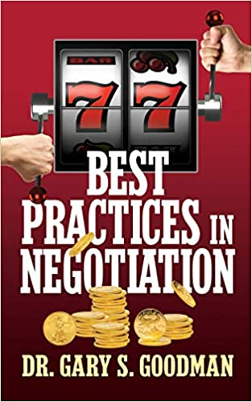
中文书名：《77个最佳谈判实践》
英文书名：77 Best Practices in Negotiation
作 者：Gary S. Goodman
出 版 社：G&D Media
代理公司：Waterside/ANA/ Susan Xia
页 数：200页
出版时间：2020年3月
代理地区：中国大陆、台湾
审读资料：电子稿
类 型：经管

内容简介：

加里·S·古德曼（Gary S. Goodman）博士是畅销书作家，出版了超过25本书和数千篇文章。他还在加州大学伯克利分校和加州大学洛杉矶分校以及世界各地的一些组织开设了广受欢迎的培训项目“最佳谈判实践”。作为一名律师、财富1000的管理顾问以及著名的演讲者和讲师，古德曼博士亲自为他的公司和客户谈判了超过1000份合同。

古德曼博士根据最佳出版资源和他自己的丰富经验，分享了谈判日常交易和大型交易的技巧。你会发现：
•对谈判交易的六步剖析，从一份协议的开始到执行的指导
•在谈判中如何避免常见的陷阱和肮脏的伎俩
••任何谈判中的3个“T”：文字、语气和时机
•你应该抓住他们的第一个报价
•识破三种撒谎者的秘密
•如何读取对方的疼痛阈值
•对抗肮脏伎俩的最好方法
•没有工作机会？洽谈复议！
•如何通过谈判减少工作压力！
•准备谈判时要避免的五个陷阱
•关于寻找更便宜的汽车和住房的独特和反直觉的建议

谈判中有很大的创造空间，但很少有人会注意到它的可能性。你需要很多工具、技巧、策略、佯装和虚张声势，才能脱颖而出。这就是为什么谈判专家加里·古德曼博士为您提供了不少于77个的谈判最佳实务！

作者简介：

加里·S·古德曼（Gary S. Goodman）博士是一位充满活力的专业主题演讲家、研讨会主持人、管理顾问，以及销售、客户服务、谈判、职业生涯和个人发展领域的思想领袖。他是20多本书和有声读物的畅销书作者，客户名单中包括许多《财富》100强，以及一些有抱负的小型企业。他经常在世界各地的媒体上发表评论，包括美国全国广播公司财经频道和100多个广播电台。他被科普利新闻网授予了最高的五星访谈评级。他撰写了1800多篇可搜索的文章，出现在100多万份在线出版物中。加里还在南加州大学、加州州立大学北岭分校和迪堡大学任教。此外，他的开创性研讨会得到了全球专业协会、公司和39所大学的赞助。他在加州大学洛杉矶分校任教20年，在加州大学伯克利分校任教12年，这是世界上顶尖的两所公立大学。

谢谢您的阅读！
请将反馈信息发至：夏蕊（Susan Xia）
安德鲁·纳伯格联合国际有限公司北京代表处
北京市海淀区中关村大街甲59号中国人民大学文化大厦1705室
邮编：100872
电话：010-82504406
传真：010-82504200
Email：susan@nurnberg.com.cn
网址：http://www.nurnberg.com.cn
微博：http://weibo.com/nurnberg
豆瓣小站：http://site.douban.com/110577/

